**sPlan 7.0.** - это одна из самых простых и удобных программ и не потребует много времени на свое освоение, но позволяет быстро рисовать электрические схемы и рисунки, практически любой сложности.  
Для создания схемы необходимо просто перетащить необходимые элементы (спрайты) из библиотеки на лист и соединить их между собой. Все графические элементы автоматически привязываются к сетке листа.  
Все элементы и компоненты из библиотеки могут быть свободно отредактированы как Вам необходимо, их все можно группировать, перемещать, вращать на заданный угол, копировать, вырезать, вставлять, удалять и т.д., то есть делать с ними всё, что Вам угодно.  
Но давайте будем знакомиться с ней по порядку.

**Интерфейс программы sPlan 7.0.**

После того как установили и запустили программу, мы видим такое вот окно.

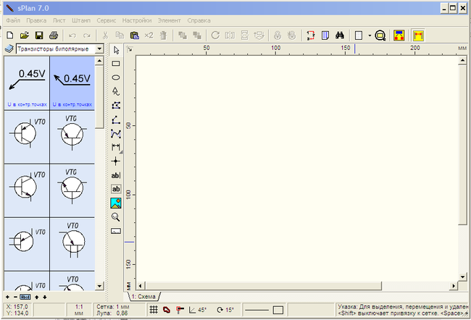

Это непосредственно окно работы нашей программы, где мы в последствии будем рисовать схему.  
  
Начнем с верхней панели

http://radiolib.ucoz.ru/img/sp7/3.png

Посмотрим, что у нас прячется за надписью Файл.  
Жмем на эту надпись, и тут же у нас появляется выпадающее меню.

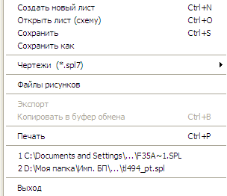

* **Создать новый лист, Открыть лист (схему), Сохранить, Сохранить как.** Здесь и так все ясно, и Вы сами разберётесь без труда.
* **Чертежи (*.spl7)** Смотрим, что находится там.

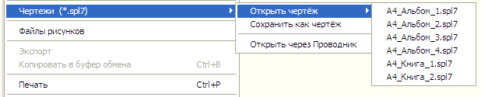

А здесь у нас находятся заготовки для схем (чертежей), рамки для листов размером А4. Можно все их посмотреть при желании.

* **Экспорт.**  Эта функция экспорта файлов, позволяет сохранять созданную нами схему, чертеж в форматах: GIF, JPG, BMP, EMF и SVG.. Если двигать рычажок "Качество" в правую сторону, то размер, а следовательно и качество сохраняемого рисунка будет больше. Можете сами посмотреть, что и как изменяется в сохранении и выбрать оптимальный вариант.

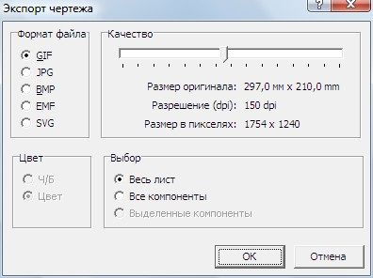

* **Печать…** Вывести на печать чертеж электрической схемы можно с помощью простого и понятного окна печати.

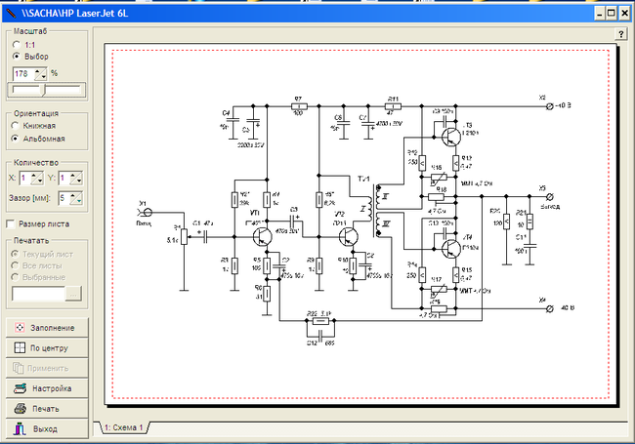

Однако в версии программы sPlan 7 появилась возможность печати баннера. Эта функция позволяет печатать чертеж любого размера, на листах под ваш принтер. То есть, если схема будет большого размера, или просто установить больший масштаб схемы и выбрать 2 листа по Х и 2 по Y (формат А2), или два листа в книжном формате (формат А3), то происходит автоматическая разрезка чертежа на части, с заданным нахлестом (выбран 5 мм), и печать этих частей .

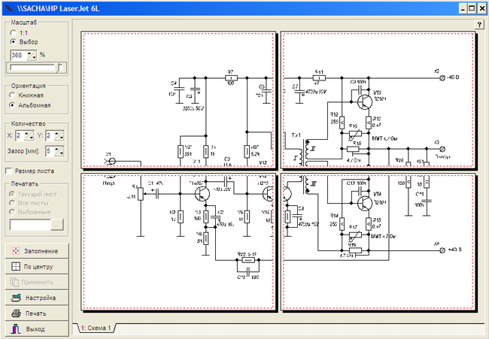

Со следующими пунктами **"Правка", "Лист", "Штамп", "Сервис", "Настройки". "Элемент" и "Справка"**думаю понятно. Скажу о них кратко;  
"Лист", - задаются свойства листа.   
"Штамп" - можно вставить в лист стандартный штамп (рамку) или убрать его, так же есть редактор штампов.  
В меню "Сервис" - есть пункт "Направляющие".  
Направляющие в программе sPlan используются как вспомогательные линии при создании чертежа. Поэтому они не имеют свойств и не будут напечатаны. Направляющие бывают полезными, если необходимо точно установить положение элемента на листе. Для этого устанавливают точное положение направляющих и перемещают необходимый элемент к этим направляющим. При приближении элемента к направляющей его ближайшая сторона «прилипает» к направляющей.  
  
"Элемент" и там-же "Правка подписей к элементам" - можно сразу во всей схеме изменить размеры подписей (номиналы, обозначения и нумерация) всех элементов.  
Далее ниже находится следующая панель инструментов.

http://radiolib.ucoz.ru/img/sp7/8a.png

Что у нас там идёт? **"Создать новый лист", "Открыть лист", "Сохранить", "Печать"**, тоже надеюсь понятно, далее стрелки **"Отменить"** и **"Вернуть"**относятся к каким либо действиям при рисовании схем и к отдельным элементам схем, и к ним же далее **"Вырезать", "Копировать", "Вставить", "Дублировать", "Удалить"**, далее **"На передний план", "На задний план", "Повернуть на 90", "Отразить по горизонтали", "Отразить по вертикали", "Выравнивание", "Группировать", "Разгруппировать",** разберётесь надеюсь без труда сами, но некоторые из них мы рассмотрим отдельно.   
Далее идут **"Перенумеровать", "Перечень элементов", "Поиск", "Шаг сетки", "Масштаб", "Связь (Основной - Приданные)"** и **"Размеры Вкл/Выкл."**.

Далее ниже слева находятся библиотеки элементов. Если кликнуть по голубой книжке, то появится список имеющихся библиотек, из которых можно выбрать необходимую нам.  
В программе sPlan реализована функция отображения всплывающих подсказок, которые можно увидеть, если кратковременно навести курсор на любой элемент интерфейса. Слева внизу находятся кнопочки "+". "-", кнопка "название в библиотеке" (убирает или добавляет названия) и стрелочки "вверх" и "вниз".  
Если нажать "+", то добавится ещё колонка с элементами, нажать "-" - убавится, стрелки вверх и вниз позволяют переключать разделы отображаемых элементов.  
С помощью мыши, Вы можете перетащить любой элемент из библиотеки на лист.  
В нижней часть окна программы расположена строка состояния, в которой отображается информация о позиции мыши, настройках линий и т. д. Так же здесь Вы можете включить или выключить некоторые параметры программы, такие как привязка к сетке, значение угла сетки и др.  
Справа от окна библиотеки компонентов имеется вертикальная панель с инструментами для создания и редактирования чертежей и схем.

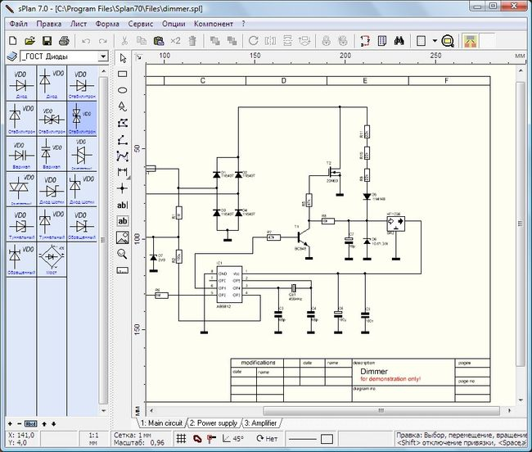

**Давайте подробнее рассмотрим эту панель и эти кнопки:**  
  
Сверху вниз там находятся следующие кнопки.  
  
Указка  
Прямоугольник  
Окружность  
Особая форма  
Фигура  
Линия  
Кривая Безье  
Размеры  
Узел (Точка соединения)  
Текст  
Текстовый блок  
Рисунок  
Лупа  
Измеритель

**Указка**  
Это курсор, с помощью которого можно выбрать на схеме какой либо элемент, линию, выделить группу элементов, перетащить из библиотеки элементов на схему выбранный элемент и т.д.

**Прямоугольник**  
При нажатии на эту кнопку, можно рисовать прямоугольники, квадраты, скругленные прямоугольники.  
При нажатии на эту кнопку, на листе появляется перекрестие из двух синих линий, и для рисования прямоугольника в необходимой (начальной) точке нажмите кнопку мыши, удерживая ее, переместите курсор во вторую точку листа (конечную точку) и отпустите кнопку мыши. Всё, прямоугольник готов.  
Если вы хотите начертить квадрат, то проделайте действия аналогичные как при черчении прямоугольника, но с нажатой клавишей **CTRL**. Что бы отключить действие этой кнопки, нужно кликнуть правой кнопкой мыши в районе листа, или нажать на стрелку - кнопка "Указка" на панели инструментов. Перекрестие пропадёт.  
Впрочем все кнопки отключаются аналогичным образом.

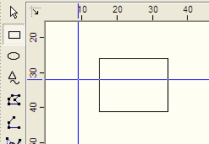

Чтобы изменить какие либо параметры нашего прямоугольника, нужно указкой щёлкнуть по его линии и вид нашего прямоугольника изменится на следующий.

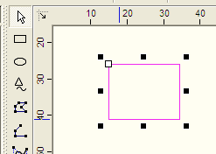

В левом верхнем углу появился маленький белый квадратик. Теперь можно "взять" его указкой и потащить за угол внутрь.  
Видите, как скругляются его углы. Можно потащить дальше и получится у нас баллон электронной лампы, только лежащий на боку. Теперь приблизим указку к любому чёрному квадратику, и когда у нас в районе квадратика появится стрелка, указывающая на возможное направление, можно "захватить" левой кнопкой мыши наш прямоугольник и растягивать или сжимать его в любом направлении.

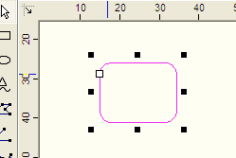

Двойной щелчок мышью на линии прямоугольника, откроет окно свойств прямоугольника (в нашей версии окно называется Контур и заливка). В этом окне можно изменять такие свойства, как стиль, ширина и цвет линии, а так же выполнить заливку прямоугольника.

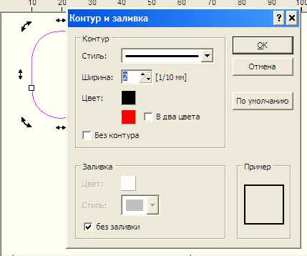

Следующий пункт у нас **Окружность:**

Для эллипсов всё то же самое, как и для прямоугольников, круги так же рисуются с нажатой клавишей **CTRL**. Но здесь немного другой смысл белого квадратика.

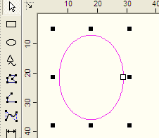

Хватаем его указкой и двигаем вниз. У нас получается разрыв и уже два белых квадратика. Так же можно двигать и верхний квадратик. То есть можно нарисовать дугу любого размера и положения и менять её размеры чёрными квадратиками.  
Если к дуге применить заливку, то получиться сектор (сегмент) круга.

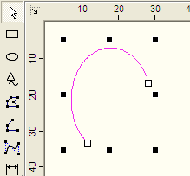

Дальше у нас идёт кнопка **"Особая форма"**, нажимаем эту кнопку и появляется следующая табличка, в которой можно выбрать необходимую нам вкладку с одной из четырех имеющихся фигур. Для каждой фигуры имеются свои настройки, которые нужно установить в этом окне..  
В программе **sPlan** имеются четыре специальные формы элементов (особые фигуры):  
**Многогранник (правильный многоугольник)  
Звезда  
Таблица  
Синусоида.**

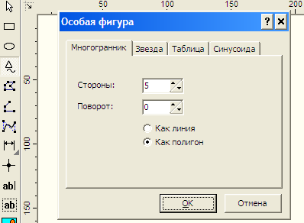

"Специальные формы" бывают часто необходимые на практике.  
Они могут использоваться в качестве различных шаблонов и частей сложных рисунков. Например, для равномерного размещения точек соединения по окружности, необходимо правильный многогранник вписать в эту окружность, тогда углы многогранника будут местами соединений (точек), размещенными по кругу. После обозначения точек соединения, многогранник можно будет удалить.

Дальше у нас идёт **"Фигура"**, иногда называется **Полигон** (замкнутая фигура).  
Нажимаем эту кнопку. появляется знакомое "перекрестие" и можно рисовать любой неправильный многоугольник.  
Первое нажатие мыши отмечает начальную точку полигона. Последующие нажатия отмечают промежуточные точки (углы) полигона. По завершению черчения полигона нажмите на правую кнопку мыши. Чтобы отключить это действие, нужно ещё раз нажать правую кнопку мыши.

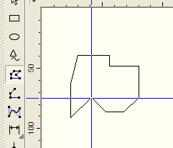

Можно кликнуть по линии этого многоугольника, появятся чёрные и белые квадратики, за которые можно придать нашему творению любую форму. Появившиеся синие точки - это дополнительные места корректировки фигуры. За них тоже можно тянуть и изменять полигон.

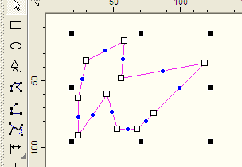

Дальше у нас идёт **"Линия"**.  
Рисуем линии соединений схемы, или просто линии. Действия аналогичные по описанным выше.

Следующая **"Кривая Безье"**.  
В программе sPlan используется кубическая кривая Безье - кривая, которая имеет четыре опорные точки: начальную, конечную и две промежуточные. Две промежуточные точки необходимы для управления формой кривой.  
Вы можете создать несколько кривых Безье следующих друг за другом. В этом случая конечная точка первой кривой, будет являться начальной точкой второй кривой и так далее.  
Всё рисуется, как и описывали выше, первый щелчок определяет положение начальной точки кривой, следующие два положение промежуточных точек, а четвертый положение конечной точки кривой Безье. Если мы хотим создать еще одну кривую, то далее выбираем только две промежуточных точки и конечную, так как начальная точка этой кривой является концом предыдущей кривой Безье.  
Чтобы закончить рисование кликните правой кнопкой мыши на листе sPlan. Чтобы выйти из режима черчения кривой Безье еще раз нажмите правую кнопку мыши.

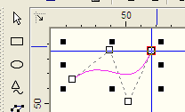

При двойном щелчке мышью на кривой Безье? откроется окно свойств этого элемента. В этом окне можно изменить такие свойства, как стиль линии, ширину и цвет, а так же установить стрелки на концах кривой. Для изменения положения узлов кривой Безье, переместите соответствующие узлы мышью за белые квадратики.  
Новая кривая Безье всегда будет создаваться с параметрами последней нарисованной кривой.

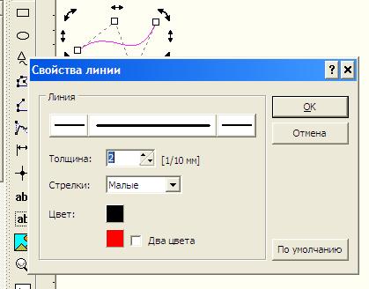

Дальше у нас идёт очень интересная кнопочка **"Размеры".** Нажимаем её и подводим перекрестие к началу нашей кривой.

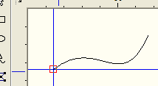

Дальше ведём перекрестие к окончанию нашей кривой Безье. В моменты совпадения линий - появляется красный квадратик.

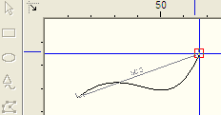

Кликаем правой кнопкой (окончание размера) и ведём наше перекрестие немного вниз. Ещё раз кликаем правой кнопкой (это окончание обозначения размеров). Чтобы полностью отключить действие этой кнопки, нужно ещё раз кликнуть правой кнопкой.

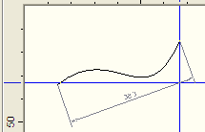

Смотрим, что у нас получилось, для этого немного увеличиваем масштаб колёсиком мыши. Получилось у нас на рисунке кривой - выставился размер.

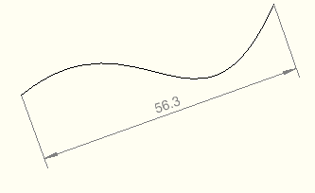

Наносить размеры можно на любые фигуры. Для этого нужно нажать на маленький красный треугольник кнопки "Размеры", и в выпадающем списке выберите необходимый вид размерной линии :  
Размер  
Радиус  
Диаметр  
Угол.

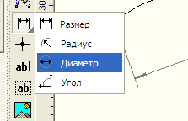

Теперь вы можете нанести размерную линию (провести измерение) определив положение контрольных точек для этого элемента. Если в процессе нанесения размерной линии вы хотите отменить ее создание, то кликнете правой кнопкой мыши на листе программы sPlan.

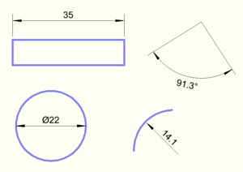

Вы можете изменить дизайн размерных линий (цвет, шрифт размерных чисел, конфигурацию стрелок и т.п.), который будет использоваться в вашем чертеже. Для этого кликните по линии размера и откроется окно "Настройка простановщика размера".

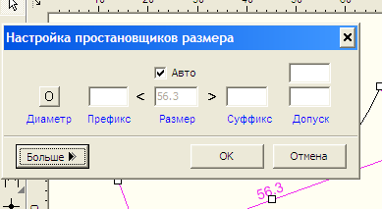

Нажимаем кнопочку "Больше", которая расположена в левом нижнем углу, и окно развернётся до полного размера и приобретёт следующий вид.

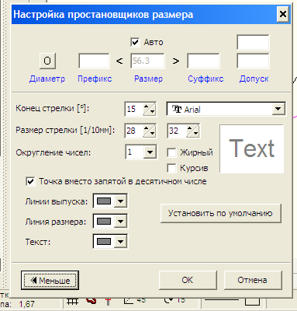

**Диаметр:**  
При нажатии на эту кнопку, перед размерным числом появиться символ диаметра.  
**Префикс:**  
Вводится текст, который появится перед числовым значением.  
**Авто:**  
При установке галочки в окошке "Авто", числовое значение размера в окне Значение, будет установлено автоматически.Вы можете ввести фиксированное числовое значение размера, если отключить функцию автоматического ввода размерного числа.  
**Суффикс:**  
Вводится текст, который появится после числового значения.  
**Допуски:**  
Здесь вы можете ввести специальные допуски на размеры. Допуски появятся выше и ниже после размерного числа.  
**Дизайн:**  
В этом разделе вы можете изменить дизайн размерной линии.  
**Установить по умолчанию:**  
С помощью этой кнопки можно установить дизайн размерной линии по умолчанию. Значение по умолчанию является фиксированным и соответствует общему обозначению размерной линии.

Забыл сказать, показ обозначения размеров на схеме, можно включать и отключать самой крайней правой кнопкой на панели инструментов **"Размеры. Вкл/Выкл"**.

Дальше у нас идё кнопочка **"Узел (Точка соединения)". Ставится точка в местах электрических соединений проводников.**.

Чтобы добавить текст на ваш чертеж, нажмите кнопку "Текст", которая у нас идёт следующей.  
Щелкните мышкой на том месте листа программы sPlan, где вы хотите разместить текст. Перед вами откроется диалоговое окно «Свойства текста».

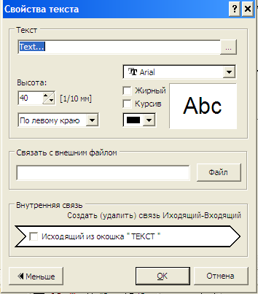

Теперь вы можете ввести текст и определить его высоту с шагом 1/10 мм (то есть значение, установленное в окне высота умножить на 1/10 мм).  
В этом окне вы также можете установить выравнивание позиции текста (слева, по центру или справа) в случае его редактирования относительно первоначального расположения, не редактированного текста.  
Если нажать кнопку справа вверху окошка "Текст", то появится следующее окно, в которое вы можете вставить текст, переменные и константы.

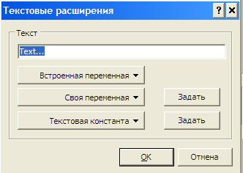

В программе sPlan есть возможность тексту определять активные ссылки.  
Имеется два вида активных ссылок:  
**Связь с внешним файлом (Внешние ссылки):**  
С помощью этой функции можно создать ссылку на сайт (например, "www.abacom-online.de") или на файл (например, PDF-документ).  
**Внутренняя связь (Внутренние ссылки):**  
С помощью этих ссылок, вы можете перейти в любое место вашего проекта. Вы даже можете перейти на другие страницы вашего проекта. Перемещение по ссылки производится с помощью двойного щелчка мыши. Таким образом, можно создавать интерактивные схемы.  
После определения всех параметров текста закройте диалоговое окно «Свойства текста». В результате на листе создаться ваш текст с заданными вами параметрами.  
Для выхода из режима редактирования текста в sPlan нажмите правую кнопку мыши.  
После двойного щелчка на тексте, вы можете снова вызвать диалоговое окно «Свойства текста» для изменения любых настроек.  
С помощью черных квадратиков, которые появляются при выделении текста, можно изменить его размер, форму и положение.

Для создания текстового блока, кликните следующую кнопку **"Текстовый блок"**. Далее нажмите кнопку мыши на любом месте листа, обозначив тем самым левый верхний угол текстового блока, удерживая кнопку мыши, нарисуйте прямоугольную область для текста и отпустите кнопку мыши. Появится диалоговое окно «Текстовый блок».

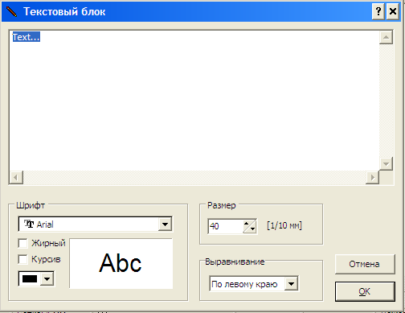

В этом окне вы можете редактировать ваш текст. При редактировании текста все изменения можно увидеть на листе в текстовом блоке.  
В окне «Текстовый блок» программы sPlan вы также можете изменить тип шрифта, его высоту и установить необходимое выравнивание текста.  
Двойной щелчок на текстовом блоке открывает снова окно «Текстовый блок».  
Если вы выделите текстовый блок, то на экране отобразиться прямоугольная пунктирная область. Эта область не будет отображаться при распечатке или экспорте чертежа в рисунок. Если текст будет выходить за эту пунктирную область, то он будет обрезан. Пунктирная область определяет максимальный размер текстового блока в sPlan.  
Если вы выделите текстовый блок, то с помощью черных квадратиков вы можете изменить его размер, форму или повернуть на определенный угол.

Дальше у нас идёт кнопка **"Рисунок"** и предназначена для вставки изображений, рисунков.  
Для вставки рисунка вы также можете выбрать пункт меню Загрузить изображение из меню Файл.  
Программа sPlan поддерживает форматы изображений типа BMP и JPG. Если вам нужно вставить изображение другого формата, то сначала вам придется конвертировать их в BMP или JPG формат с помощью других программ.  
Если выделить вставленное изображение, то с помощью черных квадратиков вы можете изменить его форму, размер и повернуть на заданный угол.

Следующая кнопка **"Лупа"**,предназначена для изменения масштаба чертежа, схемы. Можно увеличить масштаб чертежа, щелкнув левой кнопкой мыши на листе sPlan. Правая кнопка мыши уменьшает масштаб чертежа. Вы также можете выделить мышкой область, которую необходимо увеличить.  
Но теперь в программе **sPlan 7.0** изменение масштаба происходит вращением колёсика мыши. Это самый лучший и самый удобный способ для изменения масштаба ваших чертежей, который появился только в седьмой версии программы.  
  
Есть ещё три дополнительных функций изменения масштаба доступных из панели инструментов sPlan: (третья кнопка справа).

http://radiolib.ucoz.ru/img/sp7/32.png

Масштаб листа – подгоняет размер листа под размер монитора.  
Масштаб элемента – увеличивает область со всеми элементами на размер монитора.  
Масштаб по выделенному – увеличивает до видимой области выделенный фрагмент чертежа.

Что там ещё осталось - измеритель. С помощью него можно измерить размер всего рисунка, схемы.

Как осуществить поворот, отражение и пространственное размещение объектов в sPlan.  
Эти функции доступны в меню функций на панели инструментов или из контекстного всплывающего меню. Чтобы выполнить одну из этих функций, сначала выберите объект, а затем вызовите соответствующую функцию.  
В sPlan доступны следующие функции:  
повернуть;  
отразить по горизонтали;  
отразить по вертикали;  
на передний план;  
на задний план.

http://radiolib.ucoz.ru/img/sp7/33.png

С помощью кнопки «Повернуть» на панели инструментов вы можете вращать выбранные элементы на 90 ° по часовой стрелке.  
С помощью пункта "Повернуть ..." в контекстном всплывающем меню вы можете повернуть выбранные элементы на заданный угол, который устанавливается в одноименном с пунктом окне. Если при вращении элемента удерживать клавишу Shift на клавиатуре, то текст элемента (обозначение и номинал) вращаться не будет и останется в первоначальном положении. Вы можете вращать выбранные элементы также с помощью мыши .  
**Отразить по горизонтали/по вертикали.**  
Все выбранные объекты будут отражены вдоль вертикальной или горизонтальной оси. Текстовые объекты не будут отражаться в целях читабельности текста. Если вы хотите отразить текст, то во время вызова этой функции удерживайте нажатой на клавиатуре клавишу Shift.  
**На передний план/на задний план.**  
Эти функции позволяют помещать графические объекты sPlan на задний или передний план. Эффект этих функций можно увидеть если на чертеже перекрыты два и более объектов. Объект помещенные на передний план будет закрывать объекты, помещенные за ним. Объекты, помещенные на задний план, будут закрываться объектами, находящимися перед ними..

**Создание схем, чертежей в программе sPlan 7.0.**

Первое, что нужно сделать перед созданием чертежа в программе sPlan, это определить формат листа, который вы хотите использовать для вашей схемы. Есть два возможных способа сделать это. Вы можете выбрать пункт главного меню **Лист – Свойства** или кликнуть правой кнопкой мыши на вкладке листа и выбрать пункт контекстного меню **Свойства**.

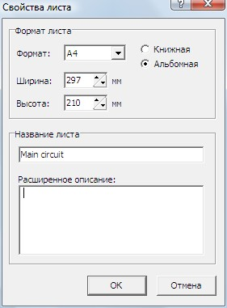

В результате этого появится диалоговое окно, которое позволяет ввести формат, ориентацию листа и название текущего листа. Расширенное описание будет отображаться в виде всплывающей подсказки при наведении курсора мыши на вкладку листа.

**Настройка сетки.**

При создании схем в sPlan, как правило на листе всегда включена сетка. Это очень удобный вспомогательный инструмент, с помощью которого можно точно совместить графические элементы и компоненты схемы при их соединении. Размер сетки по умолчанию равен 1 мм. Обычно это оптимальное значение размера, однако вы можете изменить это значение, если это необходимо, например для наших библиотек лучше подходит размер сетки 0,5 мм.  
Размер сетки сохраняется для каждого отдельного файла проекта и может быть изменен в окне Параметры, войти в которое можно из главного меню Опции - Основные параметры, а далее выбрать сетку в левой части окна.  
Вы также можете вызвать окно Параметры с включенной вкладкой Сетка, используя кнопку Сетка на панели инструментов. Если вам нужно изменить размер сетки в диапазонах наиболее часто используемых значений, вы можете нажать на стрелку вниз справа от кнопки Сетка для выбора необходимого значения размера сетки.

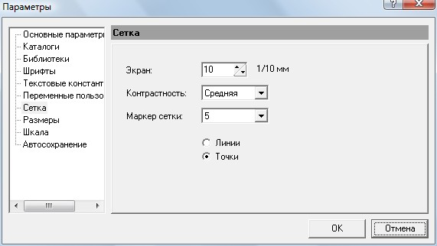

**Контрастность:**  
С помощью этого выпадающего списка Вы можете определить контрастность отображения сетки на листе. Вы даже можете скрыть сетку, выбрав пункт**Невидимо**.  
**Маркер сетки:**  
В данном пункте Вы можете установить градацию линий сетки. Например, если установлена цифра «10», то каждая десятая линия будет чуть жирнее, чем остальные. На практике очень удобная функция.  
Радио-кнопки **Линии / Точки.**  
Переключая кнопки **Линии / Точки**, можно устанавливать отображение сетки либо в виде линий, либо в виде точек.  
  
Для временного отключения привязки к сетке необходимо нажать клавишу SHIFT при перемещении графического элемента.  
Вы также можете выключить привязку к сетке полностью, с помощью соответствующей кнопки в строке состояния в нижней части окна программы sPlan.

http://radiolib.ucoz.ru/img/sp7/36.png

В этом случае сетка видна, но привязка к сетке отключена.

**Функция "резиновая лента".**

Функция **резиновая лента** позволяет сохранить в программе sPlan соединения между компонентами схемы при перемещении одного их них. Если соединенный компонент перемещать при включенной функции резиновая лента, то линии подключенная к этому компоненту перемещаются вместе с ним.  
Включается этой кнопкой;

http://radiolib.ucoz.ru/img/sp7/37.png

С помощью этой кнопки в строке состояния программы sPlan Вы можете включить или отключить функцию **резиновая лента**.  
Функция **"резиновая лента"** работает в том случае, если компоненты соединены между собой проводниками (линиями), то есть, подключены друг к другу. Если имеет место простое пересечение проводников, или компоненты соединены между собой без соединительных линий (проводников), то функция**"резиновая лента"** не будет работать, и эти линии перемещаться вместе с компонентом не будут.  
После перемещения компонента с включенной функцией резиновая лента, потом требуется скорректировать линии связи между компонентами. При выделении линии можно перемещать из за узлы и границы. Вы можете добавлять или удалять узлы на линиях. Для этого кликните правой кнопкой мыши на узле и выберете удалить или добавить узел.

**Функция "привязка к концам".**

Функция **Привязка к концам**  очень полезная в программе. Эта функция является дополнением к функции привязки к сетке. Автоматическая привязка осуществляется для всех точек соединения и концов графических элементов.  
С помощью этой кнопки в строке состояния в sPlan вы можете включить или отключить привязку к концам.

http://radiolib.ucoz.ru/img/sp7/38.png

Суть этой функции состоит в том, что как только вы приблизитесь конечной или начальной точкой графического элемента к такому же подобному концу другого элемента, то их концы автоматически соединяться в одной точке. Красный квадрат в месте соединения будет указывать что общая точка соединения концов элементов определена или захвачена. Функция привязки к концам позволяет с большой точностью соединить концы элементов друг с другом.

**Изменение цвета нескольких элементов.**

Выделите объекты, которые должны быть изменены и вызовите функцию «Изменить цвет» из меню Сервис главного меню sPlan или выберите пункт «Изменить цвет…» из контекстного всплывающего меню. Откроется окно с палитрой цветов, которое позволит вам выбрать необходимый цвет. Для того, чтобы увидеть эффект изменения цвета снимите выделение с выбранных элементов. Все контуры и заливки элементов изменят свой цвет на новый, за исключением объектов, которые имеют белую заливку. Элементы, залитые белым цветом, обычно предназначены для размещения в них текста, который всегда должен быть читаемым.

**Группировка и разгруппировка элементов sPlan.**

Графические элементы в sPlan могут быть объединены в группы, то есть сгруппированы. Группировка позволяет выделять одним щелчком мыши все элементы, находящиеся в группе. Так же вы не сможете случайно изменить позицию элемента в группе, а так же его свойства, такие как цвет и т.д. Сгруппированные элементы не могут быть удалены по отдельности.  
Чтобы сгруппировать элементы, нажмите кнопку **«Группировать»** на панели инструментов (закрытый замочек), либо выберите пункт «Группировать» из контекстного выпадающего меню, или из меню **"Сервис".**  
Если вы хотите изменить свойства элемента входящего в группу, вы должны сначала разгруппировать эту группу. Выберите опцию «Разгруппировать» главного меню «Сервис», либо нажмите кнопку «Разгруппировать» на панели инструментов (открытый замочек), либо выберите пункт контекстного меню «Pазгруппировать». Если группа содержит подгруппы, они не будут разгруппированы. Для разделения подгруппы на отдельные элементы с ней необходимо проделать такие же операции, что и с группой.

**Использование форм в sPlan.**

На любой лист проекта в sPlan вы можете вставить так называемую фоновую форму. Форма представляет собой отдельный слой, который находится под чертежом, то есть на заднем плане. В режиме черчения схемы сама форма не доступна для редактирования. Преимущество использования формы заключается в том, что ее элементы не мешают вашей работе, при редактировании схемы.  
Вы можете создавать свои собственные формы, или редактировать существующие формы, специально под ваш проект.  
**Создание собственной формы в sPlan.**  
Если вы хотите внести изменения в форму или создать собственную форму в меню Форма выберите пункт Редактор форм. При этом ваш чертеж будет скрыт, а форма станет доступна для редактирования. Теперь вы можете изменить форму с помощью стандартных инструментов и приемов sPlan.  
После окончания редактирования формы вам необходимо выйти из режима редактирования форм, выбрав пункт Редактор форм в меню Форма. В результате форма будет установлена на задней план чертежа, а схема вновь отобразиться на листе.  
**Как сохранить формы в файл.**  
Созданная или отредактированная форма может быть сохранена в файл в случае дальнейшего использования на других листах и проектах. Для этого в меню Форма активируйте пункт «Сохранить форму…». В открывшемся окне выберите путь для сохранения и нажмите кнопку «Сохранить». Файлы, содержащие формы, имеют расширение *. SBK.  
**Как загрузить формы из файла.**  
Вы можете загрузить существующие формы на текущую страницу. Вызовите пункт «Открыть форму…» в меню Форма и выберите файл с расширением *. SBK. Обратите внимание, что любая существующая форма на текущей странице теряется, если вы загружаете новую форму.

**Свойства элемента из библиотеки.**

Если кликнуть по любому элементу в библиотеке или на схеме, то откроется окно свойств этого элемента.  
Здесь Вы можете вручную ввести обозначение с номером для каждого отдельного компонента, или включить очень полезную опцию автоматической нумерации, написать название, отображаемое в библиотеке при наведении курсора на элемент, или отредактировать этот элемент.

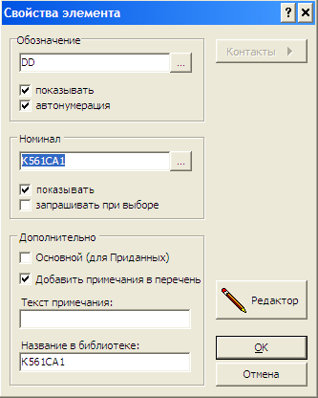

Чтобы отредактировать элемент, нужно нажать кнопку **"Редактор"** и откроется редактор этого элемента.

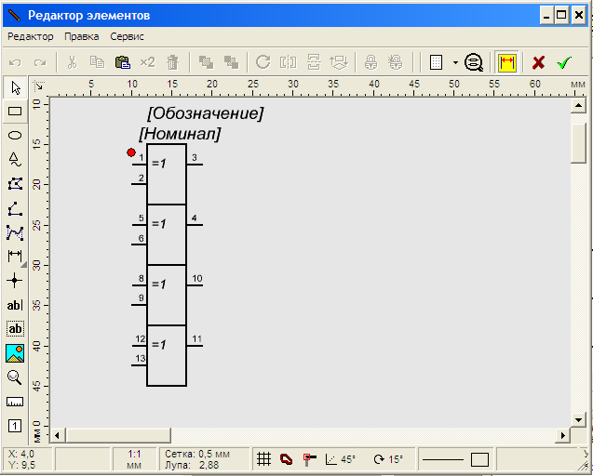

В нём в принципе всё то же самое, только по окончании редактирования элемента нужно не забыть нажать кнопку "ОК" с зелёной галочкой для закрепления результатов редактирования.  
Если Вы отредактировали (сделали из элемента другой) элемент на схеме, и его у Вас нет в библиотеке, то его можно добавить в библиотеку.  
Для этого выбираем соответствующий раздел в библиотеке, выделяем элемент (или элементы, которые нужно добавить), и в меню **"Элемент"** выбираем пункт**"Элемент с новым номиналом в библиотеку"**, и выделенный элемент или несколько элементов добавятся в библиотеку. Их потом при желании можно будет курсором переместить вверх или вниз по разделу библиотеки, то есть расставить на места.